Tere Riina

Edastan sulle transpordiameti Tiit Vungi kooskõlastuse mahasõiduks Nepi krundile otse rambilt.

Tervitades
Marju

---------- Forwarded message ---------
Saatja: Tiit Vunk <Tiit.Vunk@transpordiamet.ee>
Date: N, 7. aprill 2022 08:30
Subject: Vs: Nepi kinnistu ligipääsTallinn-Tartu maantee projekteeritava lõigu rambilt
To: Marju Kiisla <marjukiisla@gmail.com>

Tere

Ma vist tõesti vastust pole saatnud varasemale kirjale.

Juurdepääsu Nepi kinnistu osale on kindlasti võimalik kavandada. Alloleval joonisel on näidatud võimalik juurdepääsu asukoht punase joonega.
Olemuselt on see sarnane ristumiskoht nagu maanteest lõuna pool oleval teel, kuhu on detailplaneeringuga mitu ristumiskohta ette nähtud.

Loodan, et see annab vastuse küsimusele.
Alloleval joonisel on meie projekti lahendus. Minu hinnangul peaks see olema ka kooskõlas selle lahendusega, mida ehitatakse praegu.
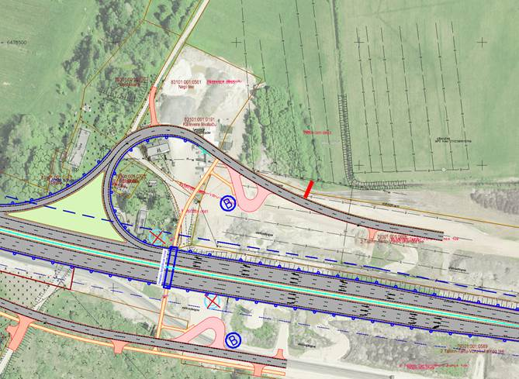

Parimat

Tiit Vunk
Transpordiamet
Projekteerimise osakonna projektijuht
59185199

Saatja: Marju Kiisla <marjukiisla@gmail.com>
Saatmisaeg: kolmapäev, 6. aprill 2022 14:53
Adressaat: Tiit Vunk <Tiit.Vunk@transpordiamet.ee>
Teema: Fwd: Nepi kinnistu ligipääsTallinn-Tartu maantee projekteeritava lõigu rambilt

Tere Tiit

Kas sa saad mind aidata. Meil oleks vaja Nepi krundi jagamise juurde linnavalitsusele kooskõlastust, et antud alalt on võimalik krundile tulevikus ligipääs rajada. Olen millalgi sellise kirja teile saatnud aga ei leia enda postkastist vastust. Mäletamistmööda sain ikka vastuse, et transpordiameti seisukoht oli see, et see mahasõit oli lubatud.

Lugupidamisega
Marju Kiisla
5693 5073

---------- Forwarded message ---------
Saatja: Marju Kiisla <marjukiisla@gmail.com>
Date: T, 23. märts 2021 14:21
Subject: Nepi kinnistu ligipääsTallinn-Tartu maantee projekteeritava lõigu rambilt
To: Tiit Vunk <tiit.vunk@mnt.ee>, <indrek@roadplan.ee>

Tere

Soov on tulevikus rajada Nepi kinnistule (79301:001:0923) tankla ning sooviksime sellele ligipääsu otse projekteeritavalt rambilt.
Saadan telefonivestluse lisaks ka väikse skeemi.
Sinisega on näidatud potensiaalne tankla asukoht Nepi kinnistul ning punase noolega ligipääsu umbkaudne asukoht.
Mahasõidu ehitaksime muidugi välja meie ise kuid kui saaks projektis selle ära näidata võimaliku mahasõidu alana vms oleks väga hea.

Tervitades,
Marju Kiisla
56935073

